任务二：

一、引言与背景
路径规划是人工智能与机器人领域的核心问题之一，其目标是在给定的环境中找到一条从起点到终点、满足约束（如避开障碍物、代价最小）的可行路径。在栅格地图中，路径规划通常被建模为图搜索问题，每个可通行栅格对应图中的一个节点，相邻可通行栅格之间以边相连。
A*（A-star）算法由 Hart、Nilsson 和 Raphael 于 1968 年提出，是一种经典的启发式搜索算法。它结合了 Dijkstra 算法的最优性保证与贪心最佳优先搜索的高效性，通过评估函数 f(n)=g(n)+w·h(n) 在搜索过程中兼顾“已付出的实际代价”与“到目标的估计代价”，在保证找到最优路径（当启发式满足可采纳性）的同时，大幅减少扩展的节点数量。A* 算法被广泛应用于游戏寻路、机器人导航、自动驾驶、地图路线规划等领域。
本作业在 15×15 的栅格地图上实现了一个完整的 A* 路径规划器，并围绕邻域模型（4 邻域 / 8 邻域）与启发式函数（曼哈顿、欧氏、切比雪夫、八向 Octile、零启发式）两个维度进行系统对比实验，分析不同参数配置对路径质量（路径节点数、路径总代价）与搜索效率（扩展节点数）的影响。

二、算法原理与数学模型

2.1 评估函数
A* 算法的核心是评估函数：
f(n) = g(n) + w · h(n)
其中 g(n) 表示从起点到当前节点 n 的实际累计代价；h(n) 为启发式函数，表示从 n 到目标点的估计代价；w 为权重系数（本作业取 w=1.0）。当 w=1 且 h(n) 可采纳时，A* 保证返回最优路径。

2.2 邻域模型与移动代价
4 邻域：只允许沿上下左右四个正交方向移动，单步移动代价为 1。8 邻域：在 4 邻域基础上增加四个对角线方向，正交移动代价为 1，对角线移动代价为 √2≈1.414。
禁止切角约束：在 8 邻域中，若不允许“切角”，则对角线移动仅当与其相邻的两个正交栅格均可通行时才被允许，从而防止路径穿过障碍物之间的斜角缝隙。本实验均禁止切角。

2.3 启发式函数
设 dx=|x₁−x₂|，dy=|y₁−y₂|，本作业实现了五种启发式：
曼哈顿距离：h = dx + dy；欧氏距离：h = √(dx²+dy²)；切比雪夫距离：h = max(dx, dy)；八向距离（Octile）：h = max(dx,dy) + (√2−1)·min(dx,dy)；零启发式：h = 0（退化为 Dijkstra 算法）。

2.4 可采纳性与一致性
可采纳性：对任意节点 n，h(n) ≤ h*(n)（h* 为真实最优代价）。满足可采纳性的启发式保证 A* 找到最优解。一致性（单调性）：h(n) ≤ c(n,n′)+h(n′)，一致性启发式可避免重复扩展、提高效率。曼哈顿距离在 8 邻域下不是可采纳的（因为对角线代价 √2 < 2），故 8 邻域实验不使用曼哈顿启发式；八向距离（Octile）是 8 邻域下的一致且最优的启发式。

三、代码实现细节分析
程序由三个核心类与若干辅助函数构成：GridMap（栅格地图）、AStarPlanner（A* 规划器）、可视化与主流程。

3.1 GridMap 类 —— 地图与邻域
GridMap 负责地图的存储与合法性校验（每行长度一致、元素仅为 0/1），并提供 in_bounds（越界判断）、is_free（可通行判断）、neighbors（邻域枚举）与 move_cost（移动代价计算）等方法。其中 neighbors 方法根据 connectivity 参数（4 或 8）返回不同的邻域，并在 8 邻域下实现禁止切角逻辑：对角线移动要求两个相邻正交栅格均可通行。

3.2 AStarPlanner 类 —— 搜索核心
AStarPlanner 封装启发式分派（heuristic 方法）与主搜索循环（search 方法）。关键实现如下：
open_heap = [] # 最小堆，元素为 (f值, 计数器, 节点)
g_score = {start: 0.0} # 起点到各节点的实际代价
f_score = {start: weight * heuristic(start, goal)}
heapq.heappush(open_heap, (f_score[start], counter, start))
while open_heap:
f, _, current = heapq.heappop(open_heap)
if current in closed: continue
if current == goal: return path, cost, visited, closed
closed.add(current)
for nxt, dr, dc in neighbors(current):
tentative_g = g_score[current] + move_cost(current, nxt)
if tentative_g < g_score.get(nxt, inf):
came_from[nxt] = current
g_score[nxt] = tentative_g
f_new = tentative_g + weight * heuristic(nxt, goal)
heapq.heappush(open_heap, (f_new, counter, nxt))
其中 heap 中的计数器（counter）用于在 f 值相同时保持稳定的入队顺序，避免相同优先级节点比较出错；closed 集合用于避免重复扩展已确定节点；came_from 字典用于回溯重建路径。search 方法返回（路径、总代价、扩展节点数、closed 集合）四元组。

3.3 路径重建与可视化
_reconstruct_path 方法从目标节点沿 came_from 回溯到起点并反转得到完整路径。可视化部分提供两种输出：print_grid_with_path 生成终端字符画（S 起点、G 终点、* 路径、# 障碍、. 空地）；visualize_path 使用 Matplotlib 绘制图形化栅格地图。main 函数遍历 2 种邻域 × 5 种启发式（8 邻域跳过曼哈顿），输出每组的路径指标、终端示意图与汇总对比表。

四、实验结果与数据分析

4.1 实验设置
15×15 栅格地图（0 可通行、1 障碍），起点 S=(0,0)，终点 G=(14,14)，权重 w=1.0，禁止切角。对 4 邻域与 8 邻域分别测试曼哈顿、欧氏、切比雪夫、八向（Octile）、零启发式共 9 组配置（8 邻域下曼哈顿不可采纳故略去）。

4.2 汇总结果表
表 1 汇总结果表

邻域 | 启发式函数 | 路径节点数 | 路径总代价 | 扩展节点数
4 | 曼哈顿 | 29 | 28.000 | 135
4 | 欧氏 | 29 | 28.000 | 126
4 | 切比雪夫 | 29 | 28.000 | 126
4 | 零启发式 | 29 | 28.000 | 140
8 | 欧氏 | 27 | 26.828 | 107
8 | 切比雪夫 | 27 | 26.828 | 107
8 | 八向 Octile | 27 | 26.828 | 105
8 | 零启发式 | 27 | 26.828 | 140

4.4 路径可视化
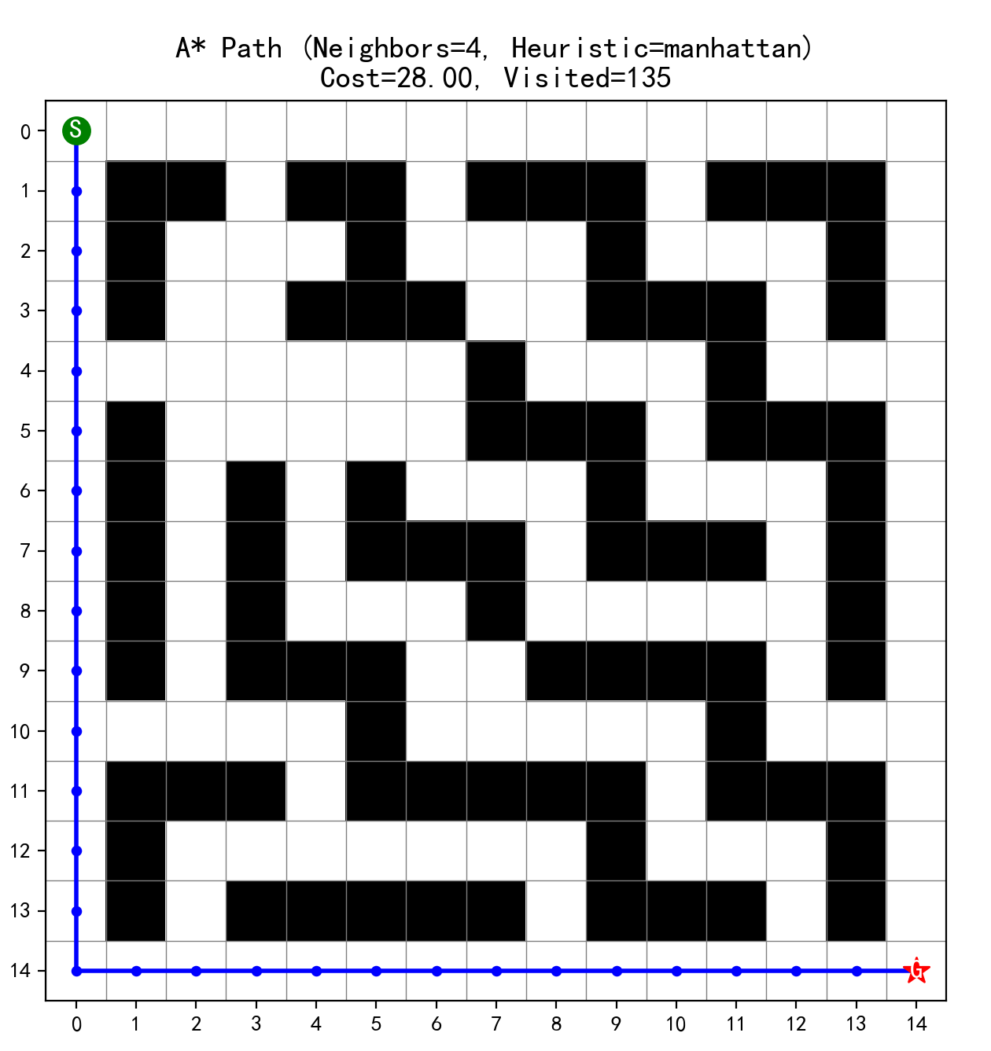
图 4 邻域=4，曼哈顿启发式规划路径（蓝：路径，绿：S 起点，红：G 终点）
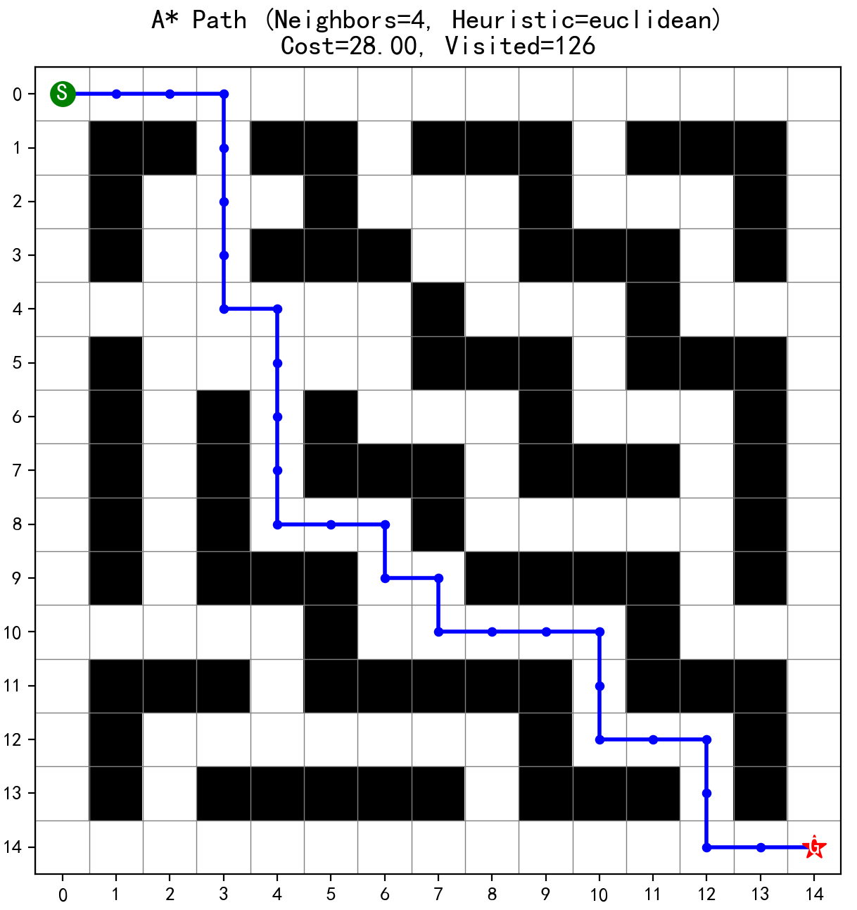
图 5 邻域=4，Euclidean 启发式规划路径

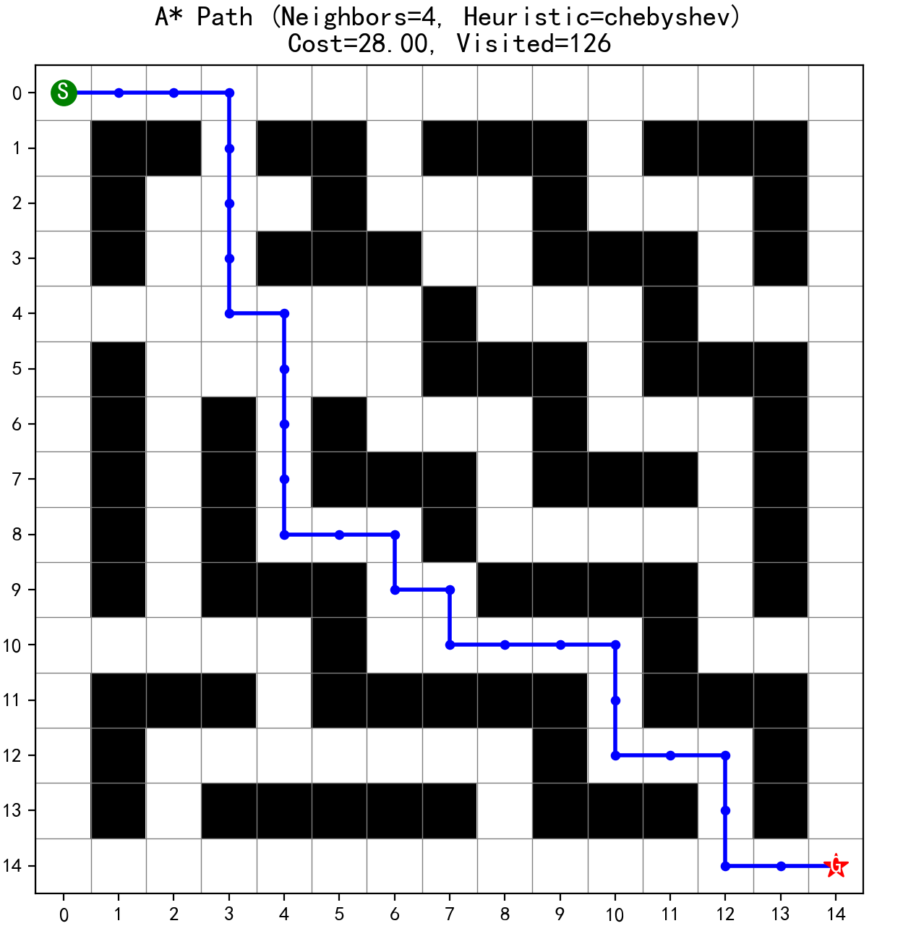
图6 邻域=4，Chebyshev启发式规划路径
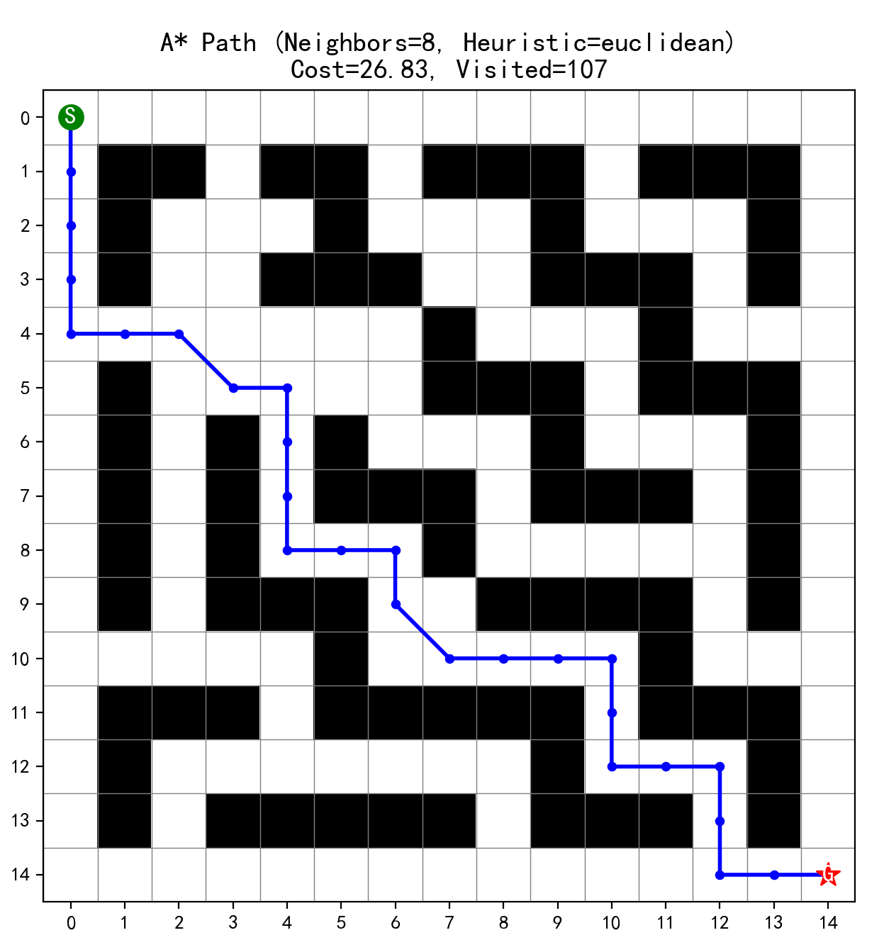
图7 邻域=8，Euclidean 启发式规划路径
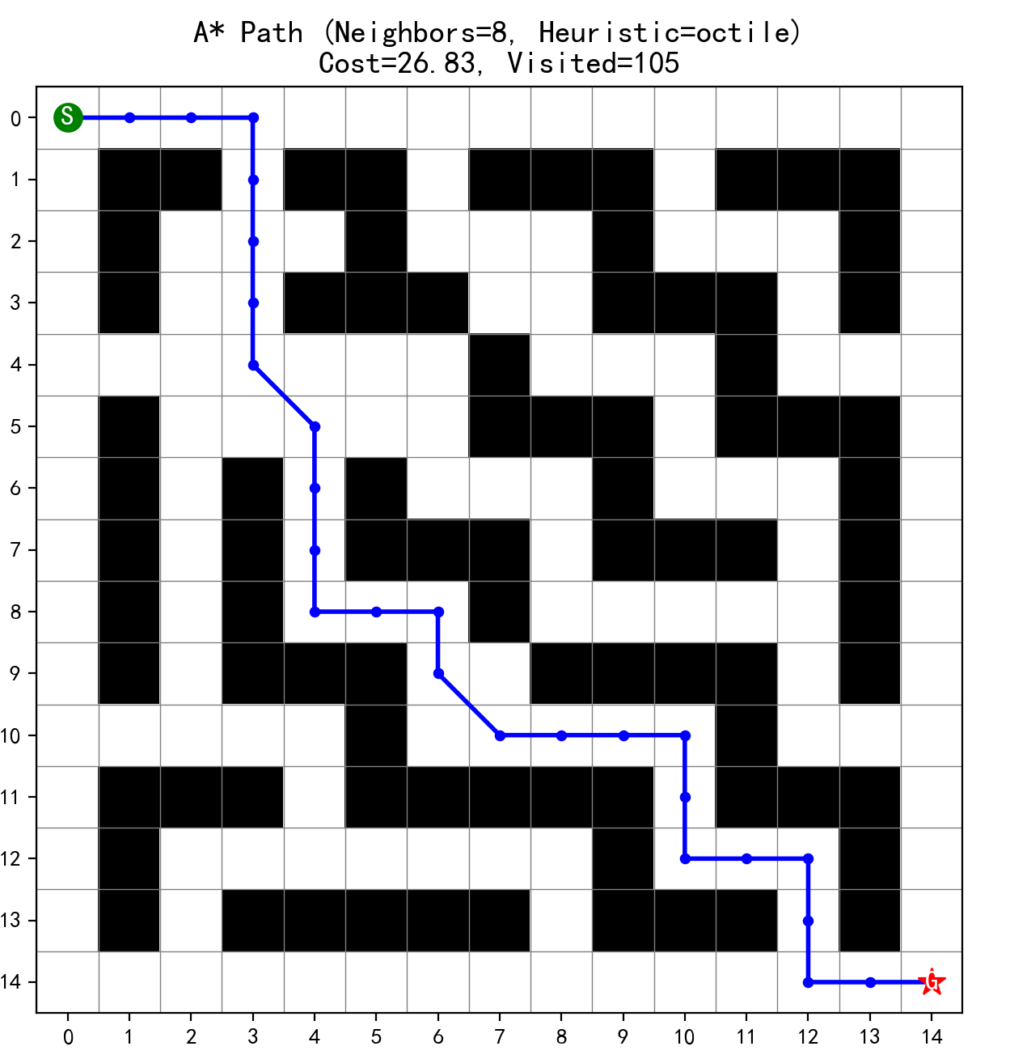
图 8 邻域=8，八向 Octile 启发式规划路径
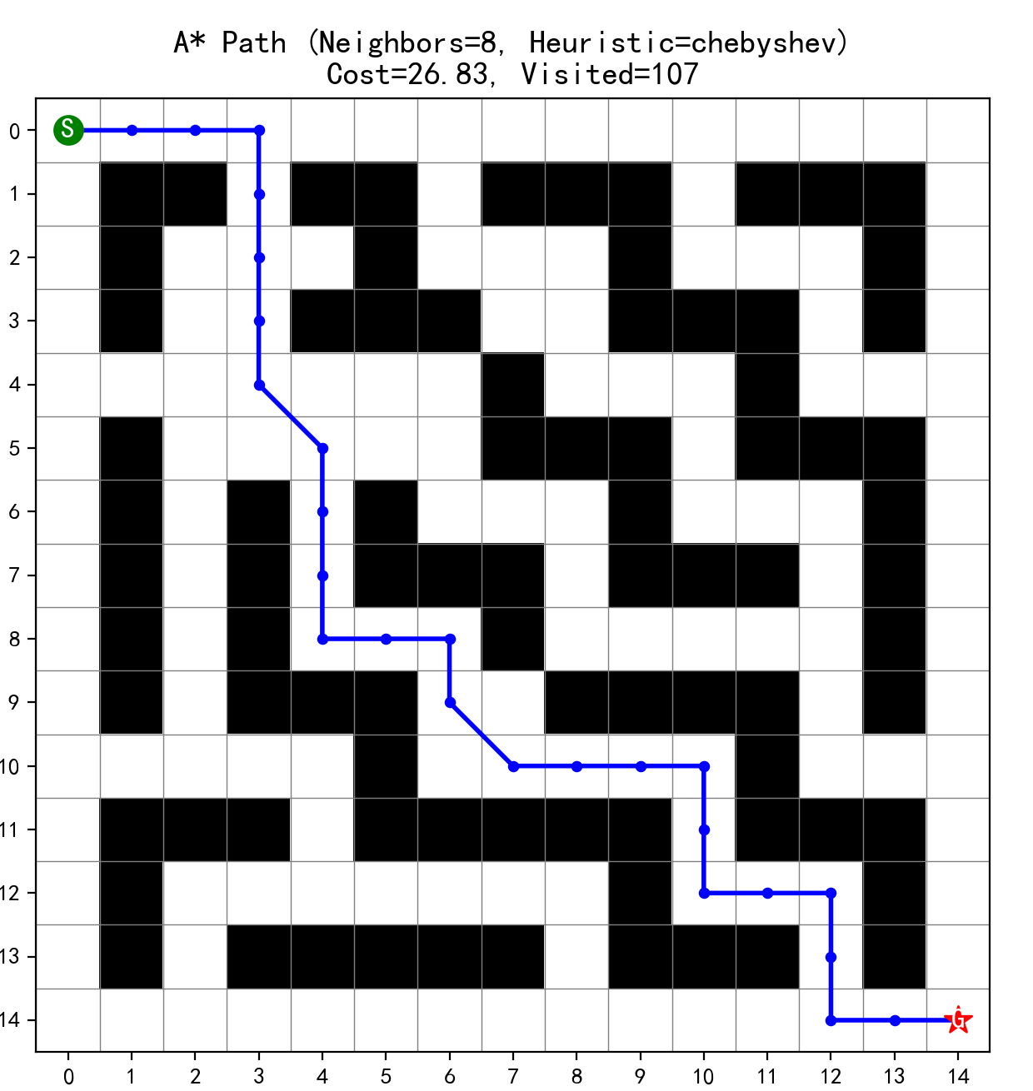
图 9 邻域=8，Chebyshev 启发式规划路径

4.6 数据分析
（1）路径质量：4 邻域下所有启发式均得到 29 个节点、总代价 28.000 的最优路径（曼哈顿距离 14+14=28，且因禁止切角路径必须沿正交方向走满 28 步）；8 邻域下总代价降至 26.828（对角移动以 √2 代价缩短路径），节点数降至 27。这直观说明了 8 邻域 + 对角移动能获得更短（代价更小）的路径。
（2）启发式对搜索效率的影响：零启发式（即 Dijkstra）扩展节点最多（140 个），因为它没有任何方向引导；八向 Octile 扩展节点最少，因为它是最接近真实代价的可采纳启发式。曼哈顿在 4 邻域下扩展 135 个，高于欧氏/切比雪夫/八向，原因是曼哈顿在 4 邻域下是“完美”启发式，产生了大量 f 值相同的平局，需要靠计数器打破平局，反而略微增加了扩展量。
（3）可采纳性验证：所有可采纳启发式（曼哈顿、欧氏、切比雪夫、八向）在各自适用的邻域下均收敛到相同的最优代价（4 邻域 28.000、8 邻域 26.828），与零启发式（最优性基准）一致，验证了可采纳性 → 最优性的理论结论。
（4）综合最优：8 邻域 + 八向 Octile 在本次实验中既获得最小路径代价（26.828），又使用最少扩展节点（105），是效率与解质量综合最优的配置。

五、算法优缺点分析

5.1 优点
① 最优性保证：当启发式满足可采纳性（及一致性）时，A* 保证找到最优路径；② 效率可控：相比 Dijkstra 的盲目搜索，A* 借助启发式大幅减少扩展节点；③ 灵活可调：可通过更换启发式函数、邻域模型、权重 w 适配不同场景（如 w>1 的加权 A* 换取更快但次优的解）；④ 实现清晰、通用性强，易于扩展到三维或连续空间。

5.2 缺点
① 内存开销大：需同时维护 open 表与 closed 表，状态空间大时内存增长快；② 栅格离散化限制：路径被限制在栅格中心点与固定 8 个方向，产生折线路径，缺少对任意角度（如 Theta*）的支持；③ 启发式选择敏感：不合适的启发式（如 8 邻域下用曼哈顿）会导致不可采纳、破坏最优性，或退化效率；④ 平局处理影响效率：大量 f 值相同的节点需要额外的平局策略，本项目用入队计数器处理，但并非最优平局策略。

六、总结
本作业实现了一个完整的 A* 栅格路径规划器，覆盖地图建模、邻域与切角约束、五种启发式函数、最小堆搜索、路径重建与可视化等环节，并通过 9 组配置的对比实验系统验证了：可采纳启发式保证最优性、启发式精度决定搜索效率、8 邻域 + 对角移动可显著缩短路径代价。实验结果显示八向 Octile 启发式在 8 邻域下综合表现最优（代价 26.828、扩展 105 节点）。本作业加深了对 A* 算法原理、启发式设计及其对路径规划性能影响的理解，为后续引入跳点搜索、任意角度路径等进阶算法奠定了基础。

